Министерство образования Республики Беларусь

Учреждение образования

«БЕЛОРУССКИЙ ГОСУДАРСТВЕННЫЙ УНИВЕРСИТЕТ ИНФОРМАТИКИ И РАДИОЭЛЕКТРОНИКИ»

**Институт информационных технологий**

Специальность «Инженерно-психологическое обеспечение информационных технологий»

Отчет

Лабораторная работа №5

«ПРОГРАММИРОВАНИЕ С ИСПОЛЬЗОВАНИЕМ ФАЙЛОВ И СТРУКТУР»

Вариант №13

Выполнил: Проверил:

студент группы №680961 Шпак С. А.

Сукора Станислав

Минск, 2016

Задание

В радиоателье хранятся квитанции о сданных в ремонт телевизорах. Каждая квитанция содержит марку телевизора, дату приемки в ремонт, состояние готовности заказа (выполнен, не выполнен). Вывести информацию о невыполненных на текущий момент заказах.

Для решения поставленной задачи разработана блок схема алгоритма, представлена на рисунке 1.

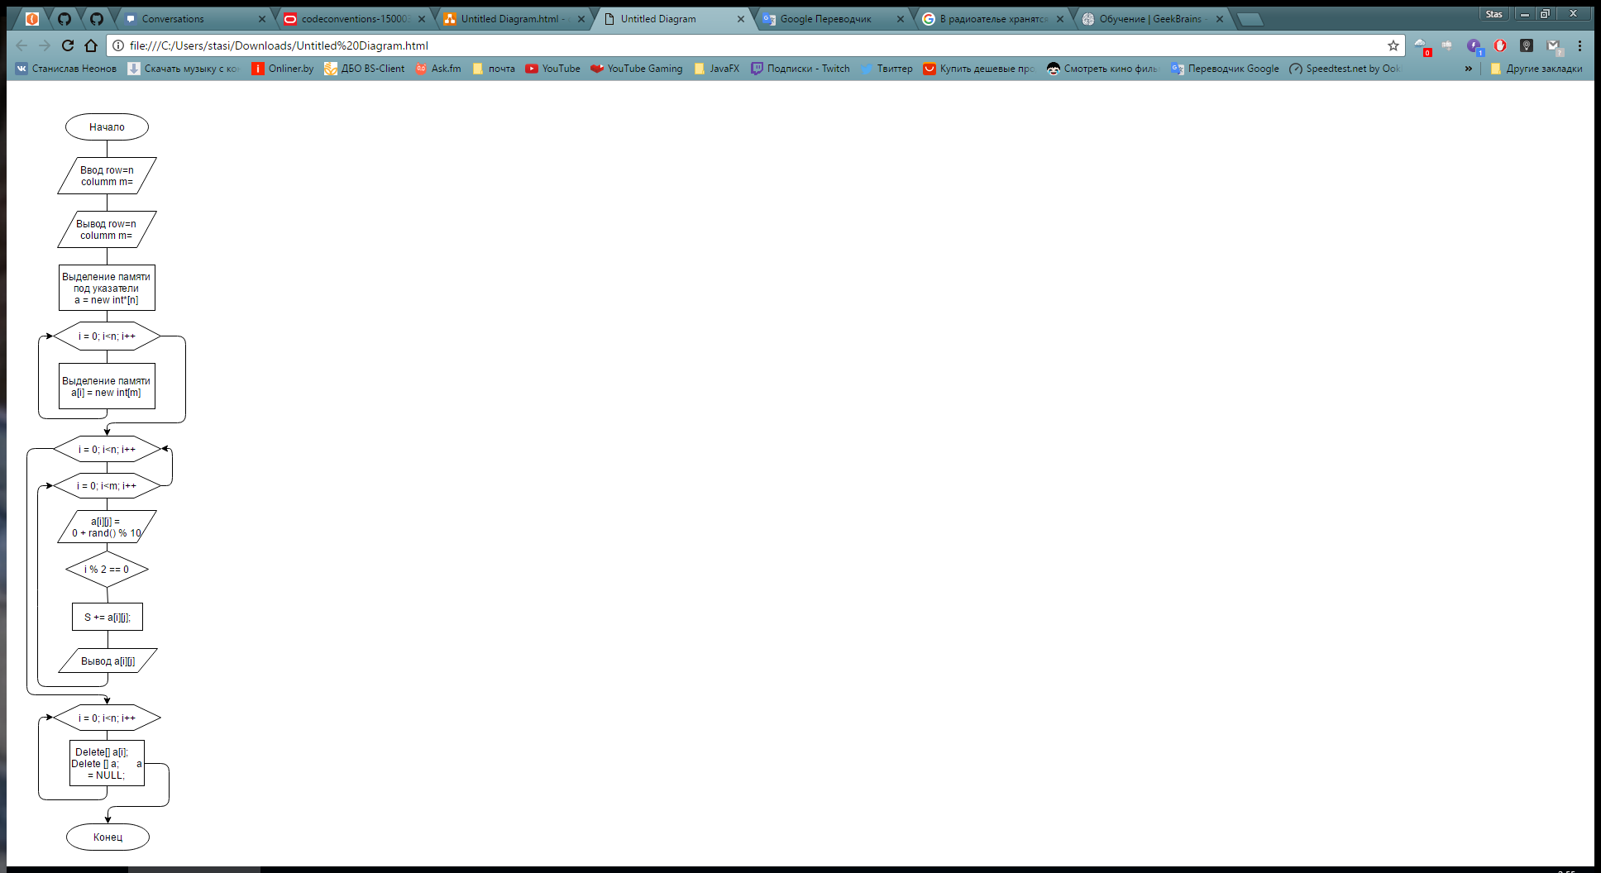

Рисунок 1

Текст программы

Задание было реализовано в виде программного кода на языке С++ MS Visual Studio 2013, код программы приведен ниже.

#include <iostream>

using namespace std;

int main(){

int **a, i, j, n, m, S;

cout << "Vvedite razmer massiva na 1 bolshe chem neobxodimo:\n";

cout << "row n=";

cin >> n;

cout << "column m=";

cin >> m;

a = new int*[n]; // Выделение памяти под массив указателей

for (i = 0; i<n; i++)

// Выделение памяти под соответствующие этим указателям строки матрицы

a[i] = new int[m];

cout << "\nMassiv[" << i-1 << "][" << m-1 << "]" << endl;

// Ввод элементов двумерного массива

S = 0;

for (i = 0; i<n; i++)

for (j = 0; j<m; j++){

a[i][j] = 0 + rand() % 10;

if (i % 2 == 0)

{

S += a[i][j];

} }

for (i = 1; i <= n-1; i++)

{

for (j = 1; j <= m-1; j++)

{

cout << a[i][j] << " ";

} cout << endl;

}

cout << "The sum of the even rows= " << S << endl;

for (i = 0; i<n; i++) // Освобождение выделенной памяти

delete[] a[i];

delete[]a;

a = NULL;

system("pause");

return 0;

}

В результате компиляции и выполнения приведённого кода в среде MS Visual Studio 2013 получены результаты работы программы. Результаты показаны на рисунке 2.

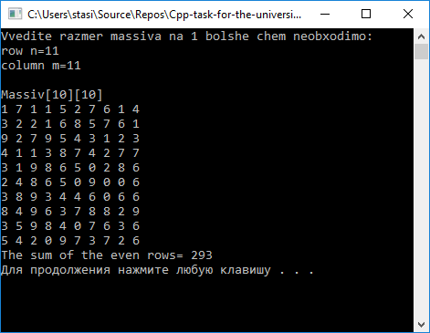

Рисунок 2

Вывод

В результате выполнения лабораторной работы я получил навык в программирования с использованием файлов и структур.